疫後國內消費運動

原创 简思智库 [简思智库](javascript:void(0);)

**简思智库**

微信号 GNSSTT

功能介绍 策者简也，思而后行。

2023-01-05[原文](https://mp.weixin.qq.com/s?__biz=MzUyNzQyMzYwNQ==&mid=2247493511&idx=1&sn=34e0ad4fef820725201a7ef30d16bc16&chksm=fa7d669dcd0aef8bc1e200a85321296770ee3a1b44e82a320396835f45c5091f1e8c8a234c83&scene=27#wechat_redirect&cpage=109) 发表于

收录于合集 #香港的声音 241个





**簡思智庫有話説：**

疫後第一波的報復性消費，消費力最強，若國民主要留在國內，對國家疫後經濟復甦有很大裨益。

**這是簡思智庫的第 720 篇原創**

**作者：**盧永雄，政治、財經深度研究者。前星島集團CEO、星島報社總編、現巴士的報總編CEO。

1月8日開始香港和內地通關。正當中國對外撤限的時候，美西方卻開始對中國加限。

本來不想太政治化地看待外國對中國旅客的防疫管控措施。

但當美西方陸陸續續公佈管制措施，步調如此一致，轉軚如此迅速時，又真是不能不看得比較政治化一些。

最新一章是歐盟「強烈鼓勵」成員國要求自中國入境旅客出發前出示陰性檢測證明。

美西方對中國的步調趨向一致。

**第一，四眼聯盟轉軚明顯。**

以美國為首的盎格魯撒克遜國家，有一個五眼聯盟，這次對中國採取的控疫措施，英國、澳洲、加拿大緊跟美國，由1月5日開始要求來自中國的旅客要有48小時內的核酸檢測證明，而新西蘭就一如既往，不肯加入五眼聯盟的反華行動，沒有對中國旅客設限。

**第二，轉軚過程突兀。**

「四眼聯盟」採取一致行動的時候，英國和澳洲的轉睇過程十分突兀，而且在差不多時間——12月30日和31日轉軑。

在此之前，英國和澳洲政府都曾表示，無需對來自中國的旅客採取特別的管制措施。

英、澳兩國的衛生專家都覺得相關措施沒有作用，都不約而同地指出，如果措施是為了防止中國的變種病毒流入，美國現時流行的新冠變種毒株XBB.1.5佔了40%的病例，若要提防應該防的是美國而不是中國。

但一兩日後，英、澳政府紛紛轉軚設限，轉軚過程突兀。

**第三，大阿哥的無形之手。**

「四眼聯盟」的行動，特別是由1月5日開始對來自中國的旅客要求核酸檢測的時間，和美國的行動完全一致，令人懷疑是美國導演的傑作。在「四眼聯盟」採取行動之後，歐盟亦跟進。

**第四，本國抗疫無掩雞籠。**

美西方國家對中國旅客設限最不合理的地方，是這些國家在國內完全躺平，全無任何抗疫措施。

她們如今聲稱限制中國旅客為防輸入變種病毒，其實完全無助控制當地疫情，因為她們根本沒打算要控制疫情。

有朋友剛從英國回來，她在香港沒有確診，一去英國就確診了。

她說，在倫敦的劇院、體育館、火車、地鐵、餐廳、酒店、教堂，到處都見到有人在咳嗽，完全沒有人理會，也沒有人戴口罩。

朋友批評英國「真是不知所謂，還說怕中國旅客會傳染他們。」

我認為這些針對中國旅客的行動，防疫是假，汚名化中國是真。

中國內地在新年期間，很多大城市已人頭湧湧，煙火氣重臨，疫後消費氣氛強烈。

既然以美國為首的西方各國作政治性決策，為中國旅客添麻煩，中國可以發起一個「疫後國內消費運動」，建議國民如非必要，不要去那些對中國旅客設限的地區國家旅行，留在內地消費，刺激本地經濟。

疫後第一波的報復性消費，消費力最強，若國民主要留在國內，對國家疫後經濟復甦有很大裨益。

既然人家要針對我們，我們又為何要自討沒趣呢？

**不念过去**

**END**

**不畏将来**



欢迎您投稿原创文章到简思智库，让您的声音被更多人听到



请长按下方二维码添加简思智库工作微信投稿。（或搜索添加微信ID：**GTT_CN**）



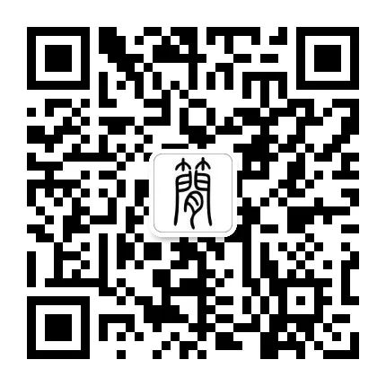





**感谢阅读，请关注我们，或点右下角“赞”和“在看”分享。**



### 精选留言

用户设置不下载评论